THÀNH ĐOÀN TP. HỒ CHÍ MINH  BCH ĐOÀN KHỐI DÂN - CHÍNH - ĐẢNG TP  ***  Số: 84-KH/ĐTN | ĐOÀN TNCS HỒ CHÍ MINH  TP. Hồ Chí Minh, ngày 10 tháng 5 năm 2024

KẾ HOẠCH
Tổ chức chiến dịch tình nguyện Kỳ Nghỉ Hồng, Mùa Hè Xanh năm 2024
---------

Thực hiện Kế hoạch số 141-KH/TĐTN-BCNLĐ ngày 25/4/2024 của Ban Thường vụ Thành Đoàn về tổ chức chiến dịch tình nguyện Kỳ Nghỉ Hồng lần thứ 23 - năm 2024, Ban Thường vụ Đoàn Khối triển khai Kế hoạch tổ chức chiến dịch tình nguyện Kỳ Nghỉ Hồng, Mùa Hè Xanh cấp Khối năm 2024, cụ thể như sau:
I. MỤC ĐÍCH - YÊU CẦU – PHƯƠNG CHÂM:
1. Mục đích:
- Tạo phong trào thi đua sôi nổi trong đoàn viên, thanh niên Thành phố thực hiện hiệu quả chủ đề “Năm Thanh niên tình nguyện” của tổ chức Đoàn và chủ đề của Thành phố Hồ Chí Minh năm 2024 “Quyết tâm thực hiện hiệu quả chuyển đổi số và Nghị quyết số 98/2023/QH15 của Quốc hội”, hướng đến kỷ niệm 25 năm Chiến dịch thanh niên tình nguyện hè (2000 - 2024), 50 năm Ngày Giải phóng miền Nam, thống nhất đất nước (30/4/1975 - 30/4/2025), chào mừng Đại hội, Hội nghị Hội Liên hiệp Thanh niên Việt Nam các cấp, tiến tới Đại hội đại biểu Hội Liên hiệp Thanh niên Việt Nam Thành phố Hồ Chí Minh lần thứ IX, nhiệm kỳ 2024 - 2029.
- Phát huy vai trò xung kích, tình nguyện và chuyên môn của đoàn viên, thanh niên công nhân, cán bộ, công chức, viên chức, người lao động thành phố trong tham gia hiệu quả phong trào thi đua lao động sáng tạo, sản xuất, kinh doanh, góp phần hoàn thành thắng lợi nhiệm vụ chính trị tại địa phương, đơn vị; tham gia xây dựng nông thôn mới, đô thị văn minh; đảm bảo quốc phòng an ninh hướng đến xây dựng Thành phố Hồ Chí Minh phát triển nhanh, bền vững.
- Thông qua hoạt động tình nguyện tạo môi trường cho đoàn viên, thanh niên công nhân, cán bộ, công chức, viên chức, người lao động chia sẻ, rèn luyện, cống hiến, góp phần nâng cao ý thức giai cấp và bản lĩnh chính trị, ý thức công dân, tinh thần dân tộc.
2. Yêu cầu:
- Đảm bảo cơ chế chỉ huy, phối hợp đồng bộ, chi tiết; khảo sát kỹ lưỡng địa bàn thực hiện; tăng cường vận động các nguồn lực xã hội trong việc triển khai hoạt động; đẩy mạnh công tác tuyên truyền trên không gian mạng.
- Đảm bảo nội dung hoạt động thiết thực, ý nghĩa, an toàn, kỷ luật.
3. Phương châm: Lấy chuyên môn làm tình nguyện, lấy chuyên môn phục vụ cộng đồng.
II. THỜI GIAN – ĐỊA BÀN – LỰC LƯỢNG:
1. Thời gian: Từ ngày 02/6/2024 đến ngày 04/8/2024.
2. Địa bàn:
    - Địa bàn TP. Hồ Chí Minh: Các quận – huyện và Thành phố Thủ Đức. Trong đó, tập trung tại huyện Bình Chánh.
    - Địa bàn tỉnh: tỉnh Tây Ninh.
* Lưu ý:
- Các đơn vị đảm bảo có hoạt động tình nguyện ngay tại đơn vị, thực hiện các công trình, phần việc mang lại lợi ích cho cơ quan
- Ngoài địa bàn do cấp Khối xác lập, các cơ sở Đoàn có thể chủ động xác định phần việc, địa bàn khác nhưng phải đảm bảo cân đối nguồn lực để ưu tiên chăm lo thanh thiếu nhi và người dân trên địa bàn Thành phố Hồ Chí Minh.
- Các đơn vị có tổ chức thực hiện tại các địa bàn ngoài Thành phố phải được sự đồng ý của cấp ủy và báo cáo Ban Thường vụ Đoàn Khối.
3. Lực lượng tham gia: Dự kiến vận động 1.500 đoàn viên, thanh niên.
- Đoàn viên, thanh niên là cán bộ, công chức, viên chức, người lao động tham gia chiến dịch tình nguyện Kỳ Nghỉ Hồng.
- Đoàn viên, thanh niên là cán bộ, giảng viên và học sinh, sinh viên tham gia chiến dịch tình nguyện Mùa Hè Xanh.
III. HỆ THỐNG CHỈ TIÊU:
1. Hệ thống chỉ tiêu:
- 100% cơ sở Đoàn phát động các “Ngày thứ Bảy tình nguyện tuyên truyền, hướng dẫn sử dụng dịch vụ công trực tuyến và giải quyết thủ tục hành chính cho người dân, doanh nghiệp”, hoạt động xung kích, tình nguyện gắn với chuyên môn nhằm tăng tỷ lệ người dân, doanh nghiệp hài lòng với sự phục vụ của các cơ quan hành chính nhà nước (chỉ tiêu áp dụng với các đơn vị thực hiện nhiệm vụ quản lý nhà nước).
- 100% cán bộ Đoàn, đoàn viên hoàn thành cài đặt tài khoản định danh điện tử mức độ 1, mức độ 2.
- Trao tặng 1.000 phần quà cho Mẹ Việt Nam Anh hùng, gia đình thương binh, chính sách, thanh thiếu nhi có hoàn cảnh khó khăn.
- Tổ chức 02 buổi tập huấn chuyển giao khoa học kỹ thuật, quy trình, công nghệ cho thanh niên nông thôn.
- Trồng mới ít nhất 200 cây xanh trên địa bàn thành phố.
- Tổ chức ít nhất 02 lớp kỹ năng thực hành xã hội cho 200 đoàn viên, thanh niên.
- Tham gia đóng góp ít nhất 100 ý tưởng sáng kiến trên Cổng Thông tin ý tưởng sáng tạo Thành Đoàn.
- Vận động ít nhất 100 lượt cựu cán bộ Đoàn, cựu chiến sĩ tình nguyện tham gia.
- Phấn đấu giới thiệu kết nạp 30 Đảng viên mới là Chiến sĩ tình nguyện Kỳ Nghỉ Hồng, Mùa Hè Xanh trong chiến dịch.
2. Công trình:
    - Nâng cấp, sửa chữa 01 Lớp học tình thương trị giá 60 triệu đồng.
    - Xây dựng 01 căn nhà tình bạn trị giá 60 triệu đồng.
    - Xây dựng 01 sân chơi thiếu nhi trị giá 70 triệu đồng.
IV. NỘI DUNG VÀ BIỆN PHÁP THỰC HIỆN:
1. Hoạt động cấp Khối:
1.1. Hoạt động tuyên truyền, giáo dục truyền thống:
- Tổ chức Hội trại truyền thống “Lá Trung Quân” lần thứ 14 năm 2024.
- Tiếp tục triển khai việc sinh hoạt, thảo luận về các cuốn sách viết về Bác Hồ và thực hiện chuyên mục podcast “Mỗi tháng 01 quyển sách về Bác”.
- Phát động Hội thi “Thông điệp cuộc sống” (Phân công Cụm hoạt động số 4 phụ trách).
- Thực hiện chuyên mục podcast “Sách hay cho bạn”.
- Tiếp tục duy trì chuyên mục “Tư vấn pháp luật trực tuyến” trên mạng xã hội.
- Tổ chức các phiên toà giả định cho đoàn viên, thanh niên (Phân công Đoàn Toà án nhân dân và Đoàn Viện Kiểm sát nhân dân Thành phố phụ trách).
- Tổ chức Chương trình giới thiệu “Dáng hình dân tộc” (Phân công Đoàn Đài Tiếng nói nhân dân Thành phố phụ trách).
1.2. Hoạt động tình nguyện tham gia cải cách hành chính, xây dựng chính quyền đô thị:
- Tiếp tục đẩy mạnh thực hiện phong trào thi đua chào mừng kỷ niệm 50 Ngày giải phóng miền Nam, thống nhất đất nước (30/4/1975 – 30/4/2024).
- Tổ chức Diễn đàn kết nối công chức trẻ “Quy hoạch và phát triển thành phố” (Phân công Đoàn Sở Xây dựng và Đoàn Sở Quy hoạch – Kiến trúc phụ trách).
- Tổ chức Diễn đàn kết nối công chức trẻ “Khởi nghiệp trên sàn thương mại điện tử”. (Phân công Đoàn Sở Công Thương phụ trách).
- Tuyên truyền việc sử dụng các ứng dụng thông minh, phục vụ cải cách hành chính trên địa bàn thành phố. Tiếp tục triển khai Bộ sản phẩm giới thiệu “Các dự án, công trình trọng điểm của Thành phố Hồ Chí Minh”.
1.3. Hoạt động tình nguyện xây dựng văn minh đô thị, bảo vệ môi trường, chống biến đổi khí hậu:
- Giới thiệu tham quan các mô hình sản xuất, kinh doanh ứng dụng khoa học công nghệ và phát triển ý tưởng sáng tạo (Phân công Đoàn Khu Công nghệ cao phụ trách).
- Tổ chức tuyên truyền chống buôn lậu, gian lận thương mại và hàng giả trong hoạt động thương mại điện tử và Tuyên truyền pháp luật về hàng hóa không rõ nguồn gốc xuất xứ, kém chất lượng có ảnh hưởng đến sức khỏe thanh thiếu niên (Phân công Đoàn Cục Quản lý thị trường phụ trách).
- Tổ chức chương trình Hướng dẫn tham quan và tập huấn cách thức sử dụng hệ thống đường sắt đô thị Thành phố (Phân công Đoàn Ban Quản lý Đường sắt đô thị phụ trách).
- Tuyên truyền bảo vệ môi trường và phân loại rác tại nguồn và thực hiện công trình Biến bãi rác thành không gian xanh (Phân công Đoàn Sở Tài nguyên và Môi trường phụ trách).
1.4. Hoạt động tình nguyện xây dựng nông thôn mới:
- Tổ chức tập huấn chuyển giao các phương pháp canh tác nông nghiệp công nghệ cao cho thanh niên nông thôn và tư vấn, hỗ trợ thanh niên nông thôn tiếp cận các nguồn vốn vay phát triển sản xuất nông nghiệp (Phân công Đoàn Ban Quản lý Khu Nông nghiệp Công nghệ cao và Chi đoàn Hội Nông dân Thành phố phụ trách).
- Tư vấn và hỗ trợ thanh niên nông thôn tiếp cận các nguồn vốn vay phát triển sản xuất nông nghiệp (Phân công Chi đoàn Hội Nông dân và Chi đoàn Liên minh Hợp tác xã phụ trách).
- Tổ chức các hoạt động chung tay xây dựng nông thôn mới tại huyện Bình Chánh – Thành phố Hồ Chí Minh và tỉnh Tây Ninh.
1.5. Hoạt động “Uống nước nhớ nguồn” và tình nguyện vì an sinh xã hội:
- Tổ chức chương trình Thắp nến tri ân Anh hùng Liệt sĩ tại Bia tưởng niệm các Liệt sĩ chiến đấu bảo vệ cầu Rạch Chiếc trong Chiến dịch Hồ Chí Minh (Phân công Cụm hoạt động số 8 phụ trách).
- Tổ chức thăm, phụng dưỡng các Bà Mẹ Việt Nam Anh hùng và thương bệnh binh nhân dịp kỷ niệm 77 năm ngày Thương binh - Liệt sĩ (27/7/1947 – 27/7/2024).
1.6. Hoạt động đồng hành với thanh niên công nhân, cán bộ, công chức, viên chức trẻ:
- Phối hợp 03 Đoàn thể Khối tổ chức Hội diễn văn nghệ năm 2024.
- Tổ chức các chương trình tập huấn kiến thức chuyển đổi số và tập huấn kiến thức hội nhập quốc tế cho đoàn viên, thanh niên tại các quận, huyện, thành phố Thủ Đức.
- Tổ chức Tập huấn khởi sự và thành lập doanh nghiệp cho thanh niên tại các huyện (Phân công Đoàn Sở Công Thương phụ trách) và tập huấn chuyển giao các phương pháp canh tác nông nghiệp công nghệ cao (Phân công Đoàn Ban Quản lý Khu Nông nghiệp Công nghệ cao phụ trách).
- Tổ chức Hành trình “Tôi yêu nghề” dành cho Thuyết minh viên, Cán bộ, công chức, viên chức, thanh niên công nhân.
- Tổ chức thực hiện công trình thanh niên “Kỹ năng của bạn – Hành trang của tôi”.
- Tổ chức Hội nghị hướng dẫn quy trình vay vốn ưu đãi, tạo lập nhà ở cho đối tượng có thu nhập thấp (Phân công Chi đoàn Quỹ Phát triển nhà ở phụ trách).
1.7. Công tác xây dựng lực lượng:
- Tập trung củng cố, nâng cao chất lượng hoạt động của các tổ chức Đoàn tại các doanh nghiệp ngoài nhà nước, phấn đấu thành lập 01 chi đoàn tại các đơn vị ngoài khu vực nhà nước trong chiến dịch.
- Thông qua các hoạt động, quan tâm phát hiện, bồi dưỡng phát huy, tạo môi trường rèn luyện để đoàn viên ưu tú phấn đấu trở thành Đảng viên Đảng Cộng Sản Việt Nam.
2. Hoạt động cấp cơ sở:
2.1. Trọng tâm:
- Thực hiện mô hình “Chung sức cùng người bạn đồng nghiệp quận - huyện và Thành phố Thủ Đức”:
+ Đối với đơn vị có hệ thống ngành dọc tại các quận – huyện thì tổ chức hoạt động hỗ trợ chuyên môn (tập huấn nghiệp vụ, tọa đàm chia sẻ kinh nghiệm công tác, tuyên truyền pháp luật cho người dân…), trao tặng tài liệu tham khảo, phương tiện kỹ thuật cho cán bộ, công chức, viên chức cùng ngành tại các quận – huyện.
+ Đối với các đơn vị không có hệ thống ngành dọc tại các quận – huyện thì tổ chức các hoạt động hỗ trợ chính quyền, đoàn thể tại địa phương về điều kiện công tác (máy tính, tủ sách pháp luật, tài liệu tham khảo, cơ sở vật chất phục vụ tiếp công dân...). Hoặc phối hợp cơ sở Đoàn tại địa phương (Đoàn phường – xã – thị trấn), Đoàn Khối Cơ quan Chính quyền, Đảng Đoàn thể tại Quận – Huyện và Thành phố Thủ Đức để tổ chức các hoạt động tình nguyện, phục vụ người dân.
    - Gửi tác phẩm tham gia Cuộc vận động “Câu chuyện đẹp công sở” gắn với hình ảnh, khoảnh khắc và các công trình, phần việc ý nghĩa của chiến sĩ tình nguyện Kỳ Nghỉ Hồng và Mùa Hè Xanh.
- Tổ chức các sân chơi, hội thi chuyên môn; tổ chức các hoạt động văn hóa, văn nghệ, thể dục thể thao, trang bị kiến thức, kỹ năng thực hành xã hội cho đoàn viên, thanh niên, cán bộ, công chức trẻ.
- Triển khai các hoạt động vệ sinh khuôn viên cơ quan, phòng làm việc, tuyên truyền nâng cao ý thức bảo vệ môi trường; tổ chức các hoạt động thực hiện Chỉ thị số 19-CT/TU ngày 19/10/2018 của Ban Thường vụ Thành ủy về thực hiện “Cuộc vận động người dân Thành phố Hồ Chí Minh không xả rác ra đường và kênh rạch, vì thành phố sạch và giảm ngập nước”.
- Triển khai các hoạt động cụ thể nhằm củng cố và xây dựng, phát triển tổ chức Đoàn. Tăng cường công tác giới thiệu Đoàn viên ưu tú cho Đảng xem xét kết nạp.
2.2. Các nội dung khác: Tùy theo điều kiện nguồn lực và tình hình thực tế, các cơ sở Đoàn có thể tổ chức thêm các hoạt động tham gia xây dựng nông thôn mới, đảm bảo an sinh xã hội, giao lưu văn hóa – thể thao…
3. Các đợt hoạt động cao điểm:
- Ngày 01/6/2024 và 02/6/2024 (Thứ bảy và Chủ nhật): Ngày hoạt động cao điểm “Chiến sĩ tình nguyện vì đàn em”.
- Ngày 16/6/2024 (Chủ nhật): Ngày hoạt động cao điểm “Chiến sĩ tình nguyện xung kích phòng, chống ma túy và tệ nạn xã hội”, hưởng ứng Ngày toàn dân phòng, chống ma túy.
- Ngày 29/6/2024 (Thứ bảy): Hưởng ứng Ngày cao điểm “Chiến sĩ tình nguyện xây dựng đô thị Sáng – Xanh – Sạch – Đẹp – Văn minh – An toàn” của Trung ương Đoàn.
- Ngày 07/7/2024 (Thứ bảy): Ngày hoạt động cao điểm “Chiến sĩ tình nguyện vì an sinh xã hội và sức khỏe cộng đồng”.
- Ngày 14/7/2024 (Chủ nhật): Ngày hoạt động cao điểm “Chiến sĩ tình nguyện tham gia đảm bảo trật tự, an toàn giao thông và xây dựng văn hóa giao thông”.
- Ngày 21/7/2024 (Chủ nhật): Ngày hoạt động cao điểm “Chiến sĩ tình nguyện chung tay xây dựng nông thôn mới”, Ngày chủ nhật xanh lần thứ 154 và hưởng ứng Ngày cao điểm “Chung tay xây dựng cảnh quan và bảo vệ môi trường nông thôn” của Trung ương Đoàn.
- Ngày 26, 27/7/2024 (Thứ sáu, Thứ bảy): Chương trình “Thắp nến tri ân các Anh hùng, Liệt sĩ” (Ngày 26/7/2024) và Ngày hoạt động cao điểm “Chiến sĩ tình nguyện uống nước nhớ nguồn” (Ngày 27/7/2024).
- Ngày 04/8/2024 (Chủ nhật): Ngày hoạt động cao điểm “Chiến sĩ tình nguyện tiên phong tham gia chuyển đổi số”.
4. Công tác tuyên truyền trước, trong và sau chiến dịch:
- Đoàn Khối thực hiện các sản phẩm tuyên truyền trực quan, các tuyến bài viết, phóng sự chuyển tải các nội dung trước, trong và sau khi thực hiện các công trình, hoạt động, cá nhân tiêu biểu đến rộng rãi xã hội, người dân và đoàn viên, thanh niên.
- Phát huy các kênh thông tin của hệ thống Đoàn các cấp; kịp thời thông tin thường xuyên và liên tục các nội dung, hoạt động diễn ra trong chiến dịch.
- Phân công cơ sở Đoàn khối báo chí chủ động thực hiện các sản phẩm, bài viết tuyên truyền cho kết quả của chiến dịch tình nguyện.
- Các cơ sở Đoàn thường xuyên chia sẻ, thông tin các hoạt động của đơn vị về Đoàn Khối và tuyên truyền trên các trang mạng xã hội của đơn vị. Đảm bảo mỗi hoạt động đều có hình ảnh, bài viết tuyên truyền.
V. TỔ CHỨC THỰC HIỆN:
1. Thành lập Ban Chỉ huy chiến dịch cấp Khối:
    - Chỉ huy Trưởng: Đ/c Bùi Hữu Hồng Hải - UVBCH Thành Đoàn, Bí thư Đoàn Khối Dân - Chính - Đảng Thành phố.
    - Chỉ huy Phó: Đ/c Nguyễn Trường Giang - Phó Bí thư, Chủ nhiệm UBKT Đoàn Khối Dân – Chính – Đảng Thành phố.
- Thành viên Ban Chỉ huy:
- Đ/c Nguyễn Thị Hà Xuyên – UVBTV, Chánh Văn phòng Đoàn Khối;
- Đ/c Nguyễn Hoàng Duy Lưu - UVBTV Đoàn Khối, Bí thư Đoàn Ban Quản lý Khu Nông nghiệp Công nghệ cao Thành phố.
- Đ/c Châu Minh Hiền - UVBTV Đoàn Khối, Bí thư Đoàn Sở Nội vụ TP.
- Đ/c Nguyễn Lan Đài - UVBTV Đoàn Khối, Bí thư Đoàn Đài Tiếng nói nhân dân Thành phố.
- Đồng chí Cụm trưởng các cụm hoạt động thuộc Đoàn Khối.
    - Nhiệm vụ Ban Chỉ huy:
- Tổ chức các hoạt động hưởng ứng Lễ ra quân cấp Thành.
- Tổ chức các nội dung công việc theo kế hoạch đề ra. Tham mưu vận động, phân bổ nguồn lực, lực lượng thực hiện tại các mặt trận.
- Tổng hợp, hướng dẫn, theo dõi, kiểm tra hoạt động của các cơ sở Đoàn.
- Thực hiện công tác khảo sát quá trình thực hiện, báo cáo, thông tin định kỳ. Tham mưu công tác thi đua khen thưởng của chiến dịch.
- Hỗ trợ các cơ sở Đoàn trong quá trình phối hợp với các địa phương để thực hiện các nội dung theo kế hoạch.
- Tham mưu việc tổng kết và đề xuất khen thưởng các cấp.
2. Đối với cơ sở Đoàn trực thuộc:
2.1. Đăng ký nội dung hoạt động:
- Cơ sở Đoàn xây dựng lịch hoạt động thông qua đường dẫn trực tuyến https://forms.gle/GUKXBqhMwz8cnYa99.
- Hạn chót đăng ký là ngày 31/5/2024 (thứ Sáu).
2.2. Chế độ thông tin, báo cáo:
    - Trước khi tổ chức các hoạt động trọng tâm thì cơ sở Đoàn chủ động thông tin nội dung thực hiện về Đoàn Khối để nắm và theo dõi, tổng hợp.
    - Cơ sở Đoàn gửi văn bản báo cáo và phụ lục số liệu tổng kết chiến dịch tình nguyện (số liệu tạm tính đến cuối chiến dịch); hạn chót là ngày 21/7/2024.
2.3. Đăng ký lực lượng tham gia chiến dịch:
Các đơn vị đăng ký danh sách chiến sỹ tham gia chiến dịch tình nguyện thông qua địa chỉ email doankhoi@tphcm.gov.vn. Hạn chót là ngày 31/5/2024.
3. Công tác khen thưởng:
3.1. Hình thức Bằng khen Thành Đoàn:
3.1.1. Đối tượng khen thưởng:
- Thành viên Ban Chỉ huy cấp Khối và cấp cơ sở.
- Cơ sở Đoàn trực thuộc Đoàn Khối.
3.1.2. Tiêu chuẩn khen thưởng:
a) Đối với cơ sở Đoàn:
- Đảm bảo các nội dung hoạt động theo kế hoạch và chỉ đạo của Ban Thường vụ Đoàn Khối.
- Hoàn thành vượt mức các chỉ tiêu do đơn vị xác lập.
- Tổ chức các hoạt động, công trình đạt hiệu quả cao, có ý nghĩa xã hội và góp phần thực hiện nhiệm vụ chính trị của đơn vị, trong đó có ít nhất 01 nội dung chăm lo hoặc hỗ trợ trên địa bàn Thành phố Hồ Chí Minh.
- Đảm bảo đăng ký nội dung hoạt động, chấp hành chế độ thông tin, báo cáo và tham dự hội họp nghiêm túc.
- Có thành tích tiêu biểu trong tổ chức chiến dịch tình nguyện Kỳ Nghỉ Hồng, Mùa Hè Xanh.
b) Đối với thành viên Ban Chỉ huy chiến dịch cấp Khối và cấp cơ sở:
- Hoàn thành xuất sắc nhiệm vụ theo phân công của Ban Chỉ huy cùng cấp.
- Điều hành cơ sở Đoàn hoàn thành tốt các nội dung theo phân công của Ban Chỉ huy cấp Khối.
3.1.3. Quy trình, hồ sơ đề xuất khen thưởng cấp Thành:
- Căn cứ quá trình theo dõi hoạt động, Thường trực Ban Chỉ huy chiến dịch cấp Khối sẽ rà soát và đề xuất khen thưởng cho các tập thể, cá nhân đảm bảo tiêu chuẩn theo quy định. Sau đó, Thường trực Ban Chỉ huy cấp Khối sẽ trao đổi, thống nhất ý kiến với đơn vị được đề xuất khen thưởng và báo cáo tập thể Ban Thường vụ Đoàn Khối xem xét, quyết định.
- Các tập thể, cá nhân được đề xuất khen thưởng có trách nhiệm gửi báo cáo tóm tắt thành tích (theo mẫu) qua địa chỉ hộp thư điện tử doankhoi@tphcm.gov.vn.
3.2. Hình thức Giấy khen Đoàn Khối:
3.2.1. Đối tượng khen thưởng:
- Đoàn cơ sở, chi đoàn cơ sở, chi đoàn bộ phận trong hệ thống Đoàn Khối;
- Thành viên Ban Chỉ huy cấp Khối và cấp cơ sở;
- Chiến sỹ tình nguyện Kỳ Nghỉ Hồng, Mùa Hè Xanh.
3.2.2 Tiêu chuẩn khen thưởng:
a) Đối với cơ sở Đoàn:
- Đảm bảo các nội dung hoạt động theo Kế hoạch của Ban Thường vụ Đoàn Khối về tổ chức chiến dịch tình nguyện Kỳ Nghỉ Hồng, Mùa Hè Xanh năm 2022.
- Hoàn thành các chỉ tiêu do đơn vị xác lập.
- Đảm bảo chế độ thông tin, báo cáo theo quy định.
b) Đối với thành viên Ban Chỉ huy chiến dịch cấp Khối và cấp cơ sở:
- Đảm bảo các nội dung theo phân công của Ban Chỉ huy cùng cấp.
- Điều hành cơ sở Đoàn đảm bảo các nội dung theo phân công của Ban Chỉ huy cấp Khối.
c) Đối với chiến sỹ tình nguyện:
- Chấp hành nghiêm túc nội quy, kỷ luật của chiến dịch.
- Hoàn thành xuất sắc nhiệm vụ theo phân công.
- Có đề xuất ý tưởng, nội dung hoạt động hiệu quả trong chiến dịch.
3.2.3. Số lượng khen thưởng:
- Đối với các đơn vị có từ 300 đoàn viên: đề xuất tối đa 15 Giấy khen.
- Đối với các đơn vị có từ trên 100 đến dưới 300 đoàn viên: đề xuất tối đa 10 Giấy khen.
- Đối với các đơn vị có từ 50 đến 100 đoàn viên: đề xuất tối đa 05 Giấy khen.
- Đối với các đơn vị có dưới 50 đoàn viên: đề xuất tối đa 03 Giấy khen.
3.2.4. Quy trình – hồ sơ đề xuất khen thưởng cấp Khối:
Ban Thường vụ hoặc Ban Chấp hành cơ sở Đoàn (đối với đơn vị không có Ban Thường vụ) tổ chức họp xét và báo cáo cấp ủy về các tập thể, cá nhân được đề xuất khen thưởng. Trên cơ sở đó, đơn vị thực hiện hồ sơ gửi Ban Thường vụ Đoàn Khối gồm:
- Công văn đề nghị khen thưởng (có ý kiến cấp ủy).
- Danh sách tóm tắt thành tích đề nghị khen thưởng (theo mẫu).
- Hạn chót gửi hồ sơ khen thưởng là ngày 18/8/2024 đồng thời đính kèm tập tin hồ sơ khen thưởng qua địa chỉ hộp thư điện tử doankhoi@tphcm.gov.vn .
* Lưu ý: Ban Thường vụ Đoàn Khối không giải quyết hồ sơ khen thưởng đối với các đơn vị không đảm bảo việc gửi báo cáo tổng kết chiến dịch tình nguyện theo quy định.
4. Tiến độ thực hiện:
    - Tháng 04/2024: Dự thảo kế hoạch và triển khai cho cơ sở Đoàn.
    - Ngày 02/6/2024: Hạn chót cơ sở Đoàn đăng ký các nội dung và lịch hoạt động về Văn phòng Đoàn Khối.
    - Ngày 02/6/2024: Ra quân Chiến dịch tình nguyện Kỳ Nghỉ Hồng – Mùa Hè Xanh năm 2024.
    - Từ ngày 02/6 - 04/8/2022: Tổ chức thực hiện chiến dịch.
    - Ngày 21/7/2024: Hạn chót cơ sở Đoàn gửi báo cáo và phụ lục số liệu tổng kết chiến dịch tình nguyện.
    - Ngày 18/8/2024: Hạn chót cơ sở Đoàn gửi hồ sơ đề xuất khen thưởng.
    - Tháng 9/2024: Hội nghị tổng kết các chiến dịch tình nguyện hè và giao ban công tác Đoàn và phong trào thanh niên quý III năm 2024.
Ban Thường vụ Đoàn Khối đề nghị các cơ sở Đoàn triển khai thực hiện có hiệu quả chiến dịch tình nguyện Kỳ Nghỉ Hồng, Mùa Hè Xanh năm 2024.

Nơi nhận:  - Thành Đoàn: Thường trực, Ban CNLĐ, Ban TNTH, Ban MT.ANQP.ĐBDC, Văn phòng;  - Đảng ủy Khối: TT, Ban Dân vận;  - Ban Chỉ huy chiến dịch cấp Khối;  - Cấp ủy cơ sở;  - Cơ sở Đoàn;  - Lưu: VP. | TM. BAN THƯỜNG VỤ ĐOÀN KHỐI  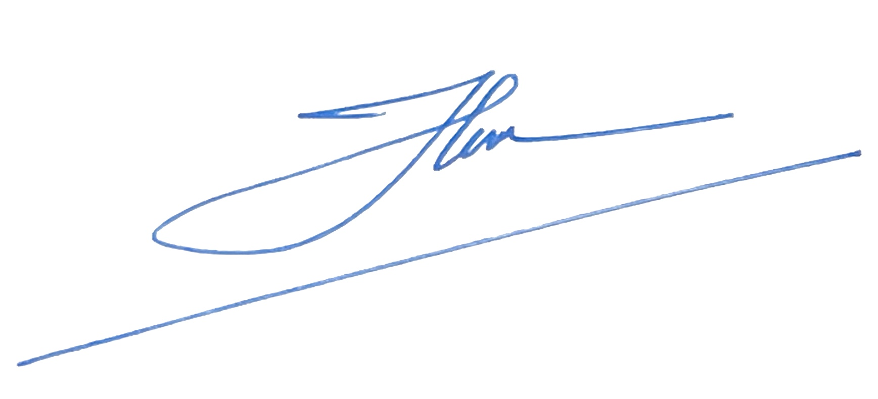  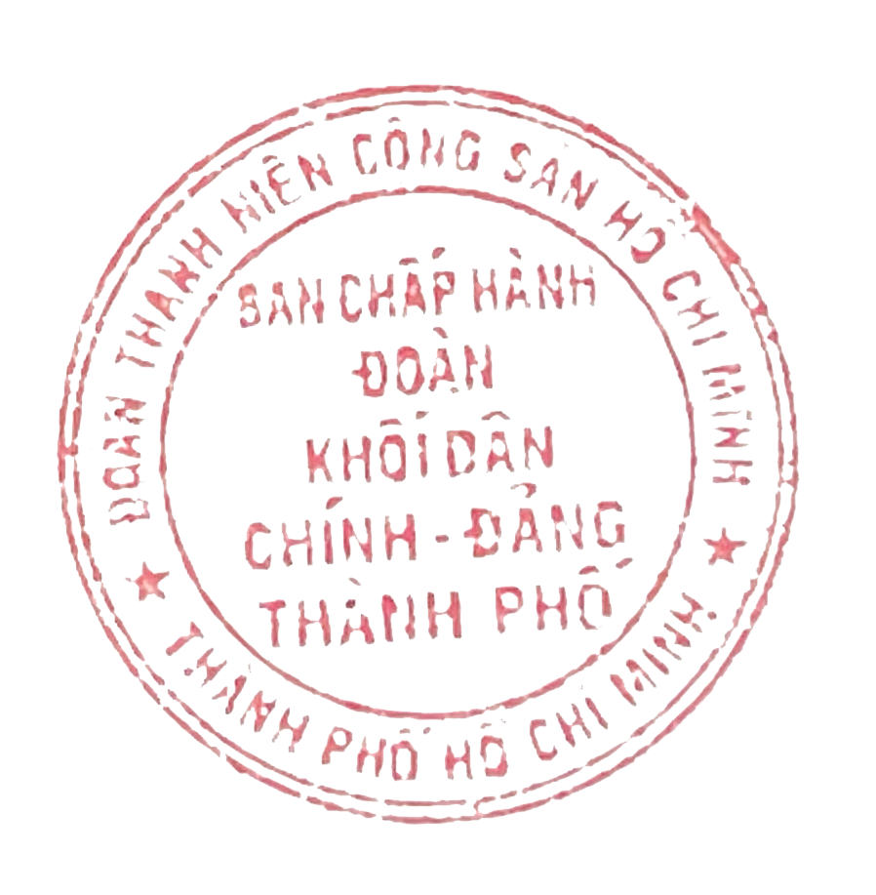  BÍ THƯ  Bùi Hữu Hồng Hải

